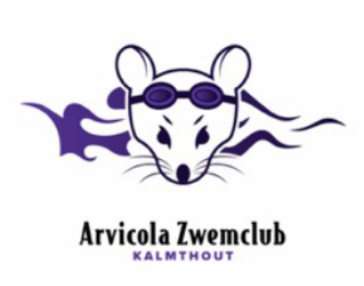
Kampioenenviering AZK

Waar: Parochiezaal Achterbroek
Achterbroeksteenweg 209
2920 Kalmthout
Wanneer: Vrijdag 25 november 2022

17u30 – 19u: Kinderdisco
met gratis frietjes voor iedereen

19u: prijsuitreiking Clubkampioenschappen,
met aansluitend nog meer muziek

Tot dan!

